УЧАСТИЕ МБОУ «ЛЕНСКАЯ СШ»
В РЕАЛИЗАЦИИ МЕРОПРИЯТИЙ В РАМКАХ НАЦИОНАЛЬНОГО ПРОЕКТА «ОБРАЗОВАНИЕ»
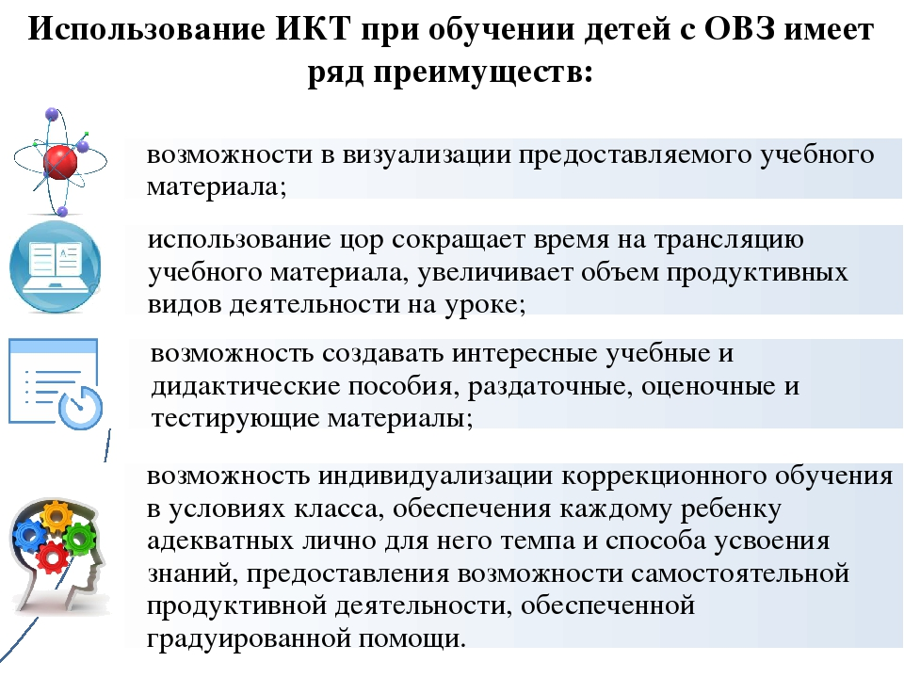

Дистанционное обучение детей с ограниченными возможностями здоровья, как средство обеспечения доступного качественного дополнительного образования

Обеспечение равных прав граждан Российской Федерации на получение качественного общего образования невозможно без широкого использования дистанционных образовательных технологий.
Особенно актуально использование дистанционных образовательных технологий для детей, которые в силу особенностей своего развития и здоровья не могут посещать школу и нуждаются в обучении на дому.
В рамках реализации мероприятия «Развитие дистанционного образования детей-инвалидов» приоритетного национального проекта «Образование» наша школа реализует мероприятия, основной целью которых является обеспечение прав детей с ограниченными возможностями здоровья и детей-инвалидов на доступное и качественное образование и условий для их успешной социализации.
В целях совершенствования процесса социализации детей с ограниченными возможностями, целесообразно использование социально-педагогического потенциала дополнительного образования, ведь именно здесь включаются механизмы творческого воспитания.
Одним из ключевых в современной системе образования является изменение отношения к детям с ограниченными возможностями здоровья в пользу данной категории обучающихся. Помощь в первую очередь должна заключаться в создании благоприятных условий для получения такими детьми полноценного образования не только по предметам школьного курса, а так же дополнительного образования. Актуальность проблемы дистанционного дополнительного образования заключается в том, что бы способствовать адаптации в современном обществе.
Цель дистанционного обучения в дополнительном образовании:
- внедрение дистанционного обучения в дополнительном образовании
- создание условий детям с ограниченными возможностями здоровья для получения качественного дополнительного образования в соответствии с их интересами и склонностями через развитие системы дистанционного образования с использованием Internet-технологий.
Методики и технологии дистанционного обучения: например использования программы Skype для проведения дистанционного занятия позволят видеть собеседника, Ребенок с ограниченными возможностями здоровья может как бы присутствовать на занятии, общаться с другими детьми, стать частью коллектива.
Обучение может проводиться с помощью новейших информационных и телекоммуникационных технологий, современных дистанционных форм обучения: телеконференций, online-лекций, творческих мастерских, мастер-классов и т.д. Обучение на основе компьютерных телекоммуникаций обеспечивает возможность чрезвычайно оперативной передачи на любые расстояния информации любого объёма, любого вида; хранения информации в памяти компьютера, возможность её редактировать, распечатывать; интерактивности и оперативной обратной связи с педагогом и сверстниками; организации совместных проектов и т.д.. Все это позволит талантливому ребенку реализовать себя.
В МБОУ «Ленская СШ» уже имеется опыт работы с детьми с ограниченными возможностями здоровья. При наличии специальной аппаратуры (ноутбук + интернет) можно попробовать и дистанционное обучение детей с ограниченными возможностями здоровья, особенно это актуально для детей проживающих удаленно, чьи родители не всегда имеют возможность привезти ребенка на занятие).
Дистанционное обучение позволяет:
- получить полноценное дополнительное образование в соответствии с Государственным образовательным стандартом образования, независимо от места проживания и материальных условий;
- обучаться в удобном для себя месте, по индивидуальному расписанию;
- развить творческие способности и участвовать в проектной, исследовательской деятельности;
- получить навыки коллективной работы;
- получить дополнительное образование;
Для детей с ограниченными возможностями здоровья дополнительное образование, полученное дистанционным методом, - это уникальная возможность для успешной и полной интеграции детей в общество сверстников через развитие, коррекцию и реабилитацию!

